Муниципальное дошкольное образовательное автономное учреждение
центр развития ребенка - детский сад «Аленький цветочек»

Памятка для родителей
«Возрастные особенности детей 5-6 лет»

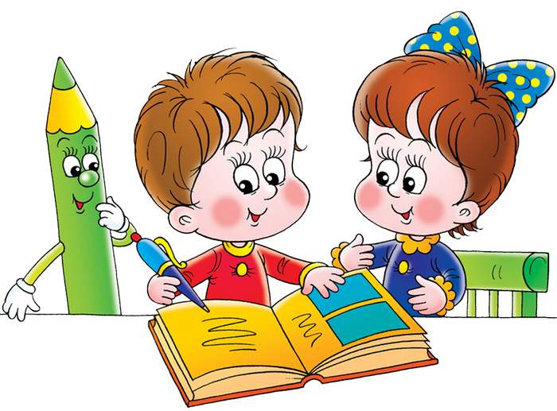

Подготовила воспитатель:
Иванова С.А.
2015г.
Памятка для родителей
«Возрастные особенности детей 5-6 лет»
Это возраст активного развития физических и познавательных способностей ребенка, общения со сверстниками. Игра остается основным способом познания окружающего мира, хотя меняются ее формы и содержание.
В этом возрасте ваш ребенок:
• Продолжает активно познавать окружающий мир. Он не только задает много вопросов, но и сам формулирует ответы или создает версии. Его воображение задействовано почти 24 часа в сутки и помогает ему не только развиваться, но и адаптироваться к миру, который для него пока сложен и малообъясним.
• Желает показать себя миру. Он часто привлекает к себе внимание, поскольку ему нужен свидетель его самовыражения. Иногда для него негативное внимание важнее никакого, поэтому ребенок может провоцировать взрослого на привлечение внимания «плохими» поступками.
• С трудом может соизмерять собственные «хочу» с чужими потребностями и возможностями и поэтому все время проверяет прочность выставленных другими взрослыми границ, желая заполучить то, что хочет.
• Готов общаться со сверстниками, познавая через это общение правила взаимодействия с равными себе. Постепенно переходит от сюжетно-ролевых игр к играм по правилам, в которых складывается механизм управления своим поведением, проявляющийся затем и в других видах деятельности. В этом возрасте ребенку еще нужен внешний контроль — со стороны его товарищей по игре. Дети контролируют сначала друг друга, а потом — каждый самого себя.
• Стремится к большей самостоятельности. Он хочет и может многое делать сам, но ему еще трудно долго сосредоточиваться на том, что ему неинтересно.
• Очень хочет походить на значимых для него взрослых, поэтому любит играть во «взрослые дела» и другие социальные игры. Продолжительность игр может быть уже достаточно существенной.

• Может начать осознавать половые различия. По этому поводу может задавать много «неудобных» для родителей вопросов.
• Начинает задавать вопросы, связанные со смертью.* Могут усиливаться страхи, особенно ночные и проявляющиеся в период засыпания.
Математика
Ребенок в возрасте от 5 до 6 лет может уметь:
1. Ребенок может определять направление: вперед, назад, направо, налево, вверх, вниз.
2. Ребенок может считать предметы в пределах 10 на основе действий со множествами.
3. Ребенок может понимать и правильно отвечать на вопросы: Сколько? Который? Какой по счету?
4. Ребенок может различать и называть предметы круглой, квадратной, треугольной и прямоугольной формы.
5. Ребенок может знать такие геометрические фигуры как: квадрат, прямоугольник, круг, треугольник, трапеция, ромб.
6. Ребенок может уметь разделить круг, квадрат на две и четыре равные части.
7. Ребенок может знать прямой и обратный порядок числового ряда.
Логическое мышление
-Развитие Мышления, Памяти, Внимания
Ребенок в возрасте от 5 до 6 лет может уметь:
1.Ребенок может отвечать на такие вопросы «как…».
2. Ребенок может находить лишний предмет из 4-5 предложенных предметов.
3. Ребенок может уметь составлять рассказ по предложенным картинкам, уметь заканчивать рассказ (придумать конец).
4. Ребенок может разделять предложенные предметы на две группы и находить для каждой группы общий признак.

Развитие Речи
Ребенок в возрасте от 5 до 6 лет может уметь:
1.Ребенок может называть свое имя, фамилию, сколько ему лет, называть город в котором живет, как зовут родителей, сколько им лет, где и кем они работают.
2. Ребенок может знать домашний адрес, номер домашнего телефона
4. Ребенок может знать, что такое интонация, может пользоваться ею для выражения своих эмоций.
5. Ребенок может отличать побудительное предложение от повествовательного, восклицательное от вопросительного, может уметь их использовать.
6. Ребенок может формулировать и задавать вопросы, строить рассуждения, спорить.
8. Ребенок может знать много наизусть выученных стихотворений, сложных и больших по объему произведений. Рассказывать он может с выражением.
Окружающий мир
Ребенок в возрасте от 5 до 7 лет может уметь:
1.Ребенок может знать названия всех окружающих его предметов: мебель, посуда, одежда, бытовые и электроприборы, растений, животных, явлений природы, названия любимых мультфильмов, сказок, книжек, имена любимых героев.
Навыки обихода
Ребенок в возрасте от 5 до 7 лет может уметь:
1.Ребенок может звонить по телефону.
2.Ребенок может знать как вдеть нитку в иголку, как пришить пуговицу
3. Ребенок может уметь вести себя за столом.
4. Ребенок может самостоятельно чистить зубы, полоскать рот после приема пищи.

5. Ребенок может застегивать пуговицы, завязывать шнурки.
6. Ребенок может знать, что значит быть опрятным, может уметь следить за прической, за ногтями и состоянием одежды.
7. Ребенок может знать для чего нужен светофор, для чего нужен каждый цвет светофора, как и где можно переходить дорогу.
8. Ребенок может знать название текущего месяца, последовательность дней недели.
Вам как его родителям важно:
• С уважением относиться к его фантазиям и версиям, не заземляя его магического мышления. Различать «враньё», защитное фантазирование и просто игру воображения.
• Поддерживать в ребенке стремление к позитивному самовыражению, позволяя развиваться его талантам и способностям, но не акцентируя и не эксплуатируя их. Постараться обеспечить ребенку возможности для самого разнообразного творчества.
• Быть внимательными к желаниям ребенка, но и уметь ставить границу там, где его желания вредны для него самого или нарушают границы окружающих его людей. Важно помнить, что не стоит ставить ту границу, которую вы не в состоянии отстоять и выдержать.
• Обеспечивать ребенку возможность общения со сверстниками, помогая своему малышу только в случае его эмоциональных затруднений, обсуждая сложившуюся трудную ситуацию и вместе рассматривая варианты выхода из нее.
• Обеспечивать общение с близкими, организовывая отдых всей семьей, вместе с ребенком обсуждая совместные планы.
• Постепенно снижать контроль и опеку, позволяя ребенку ставить перед собой самые разнообразные задачи и решать их. Важно радоваться самостоятельным успехам ребенка, и поддерживать его в случае проблем, совместно разбирая причины неудачи.
• Помнить, что в этом возрасте (да и всегда) ваш ребенок охотнее будет откликаться на просьбу о помощи, чем на можетствование и обязанность. Осознавать, что, обращаясь к нему как к помощнику, вы больше развиваете в нем «взрослую» позицию. Делая его подчиненным и обязанным выполнять ваши требования, вы развиваете его «инфантильно-детскую» составляющую.
• По возможности не пугаться и не увиливать от «неудобных», но очень важных для ребенка вопросов. Отвечать ясно и максимально просто только на те вопросы, которые он задает, не распространяясь и не усложняя. Уметь объяснить ему специфику разности полов на его языке, в соответствии с его возрастом, в случае трудностей запастись детской литературой на эту тему.
• На вопросы о смерти отвечать по возможности честно в соответствии с вашими, в том числе и религиозными, представлениями. Помнить, что отсутствие, информации по этой теме порождает у ребенка фантазии, которые могут быть тревожнее и страшнее, чем реальность.
• Помогать ребенку (вне зависимости от пола) справляться со страхами, не осуждая его и не призывая «не бояться». Внимательно выслушивать ребенка и сочувствовать ему, разделяя его беспокойства и тревоги. Поддерживать его в процессе проживания страха, быть по возможности рядом, когда это нужно пугливому ребенку, но и постепенно предоставлять ему возможность справляться самому с чем-то менее страшным. В случае навязчивых страхов обращаться за помощью к психологам.

